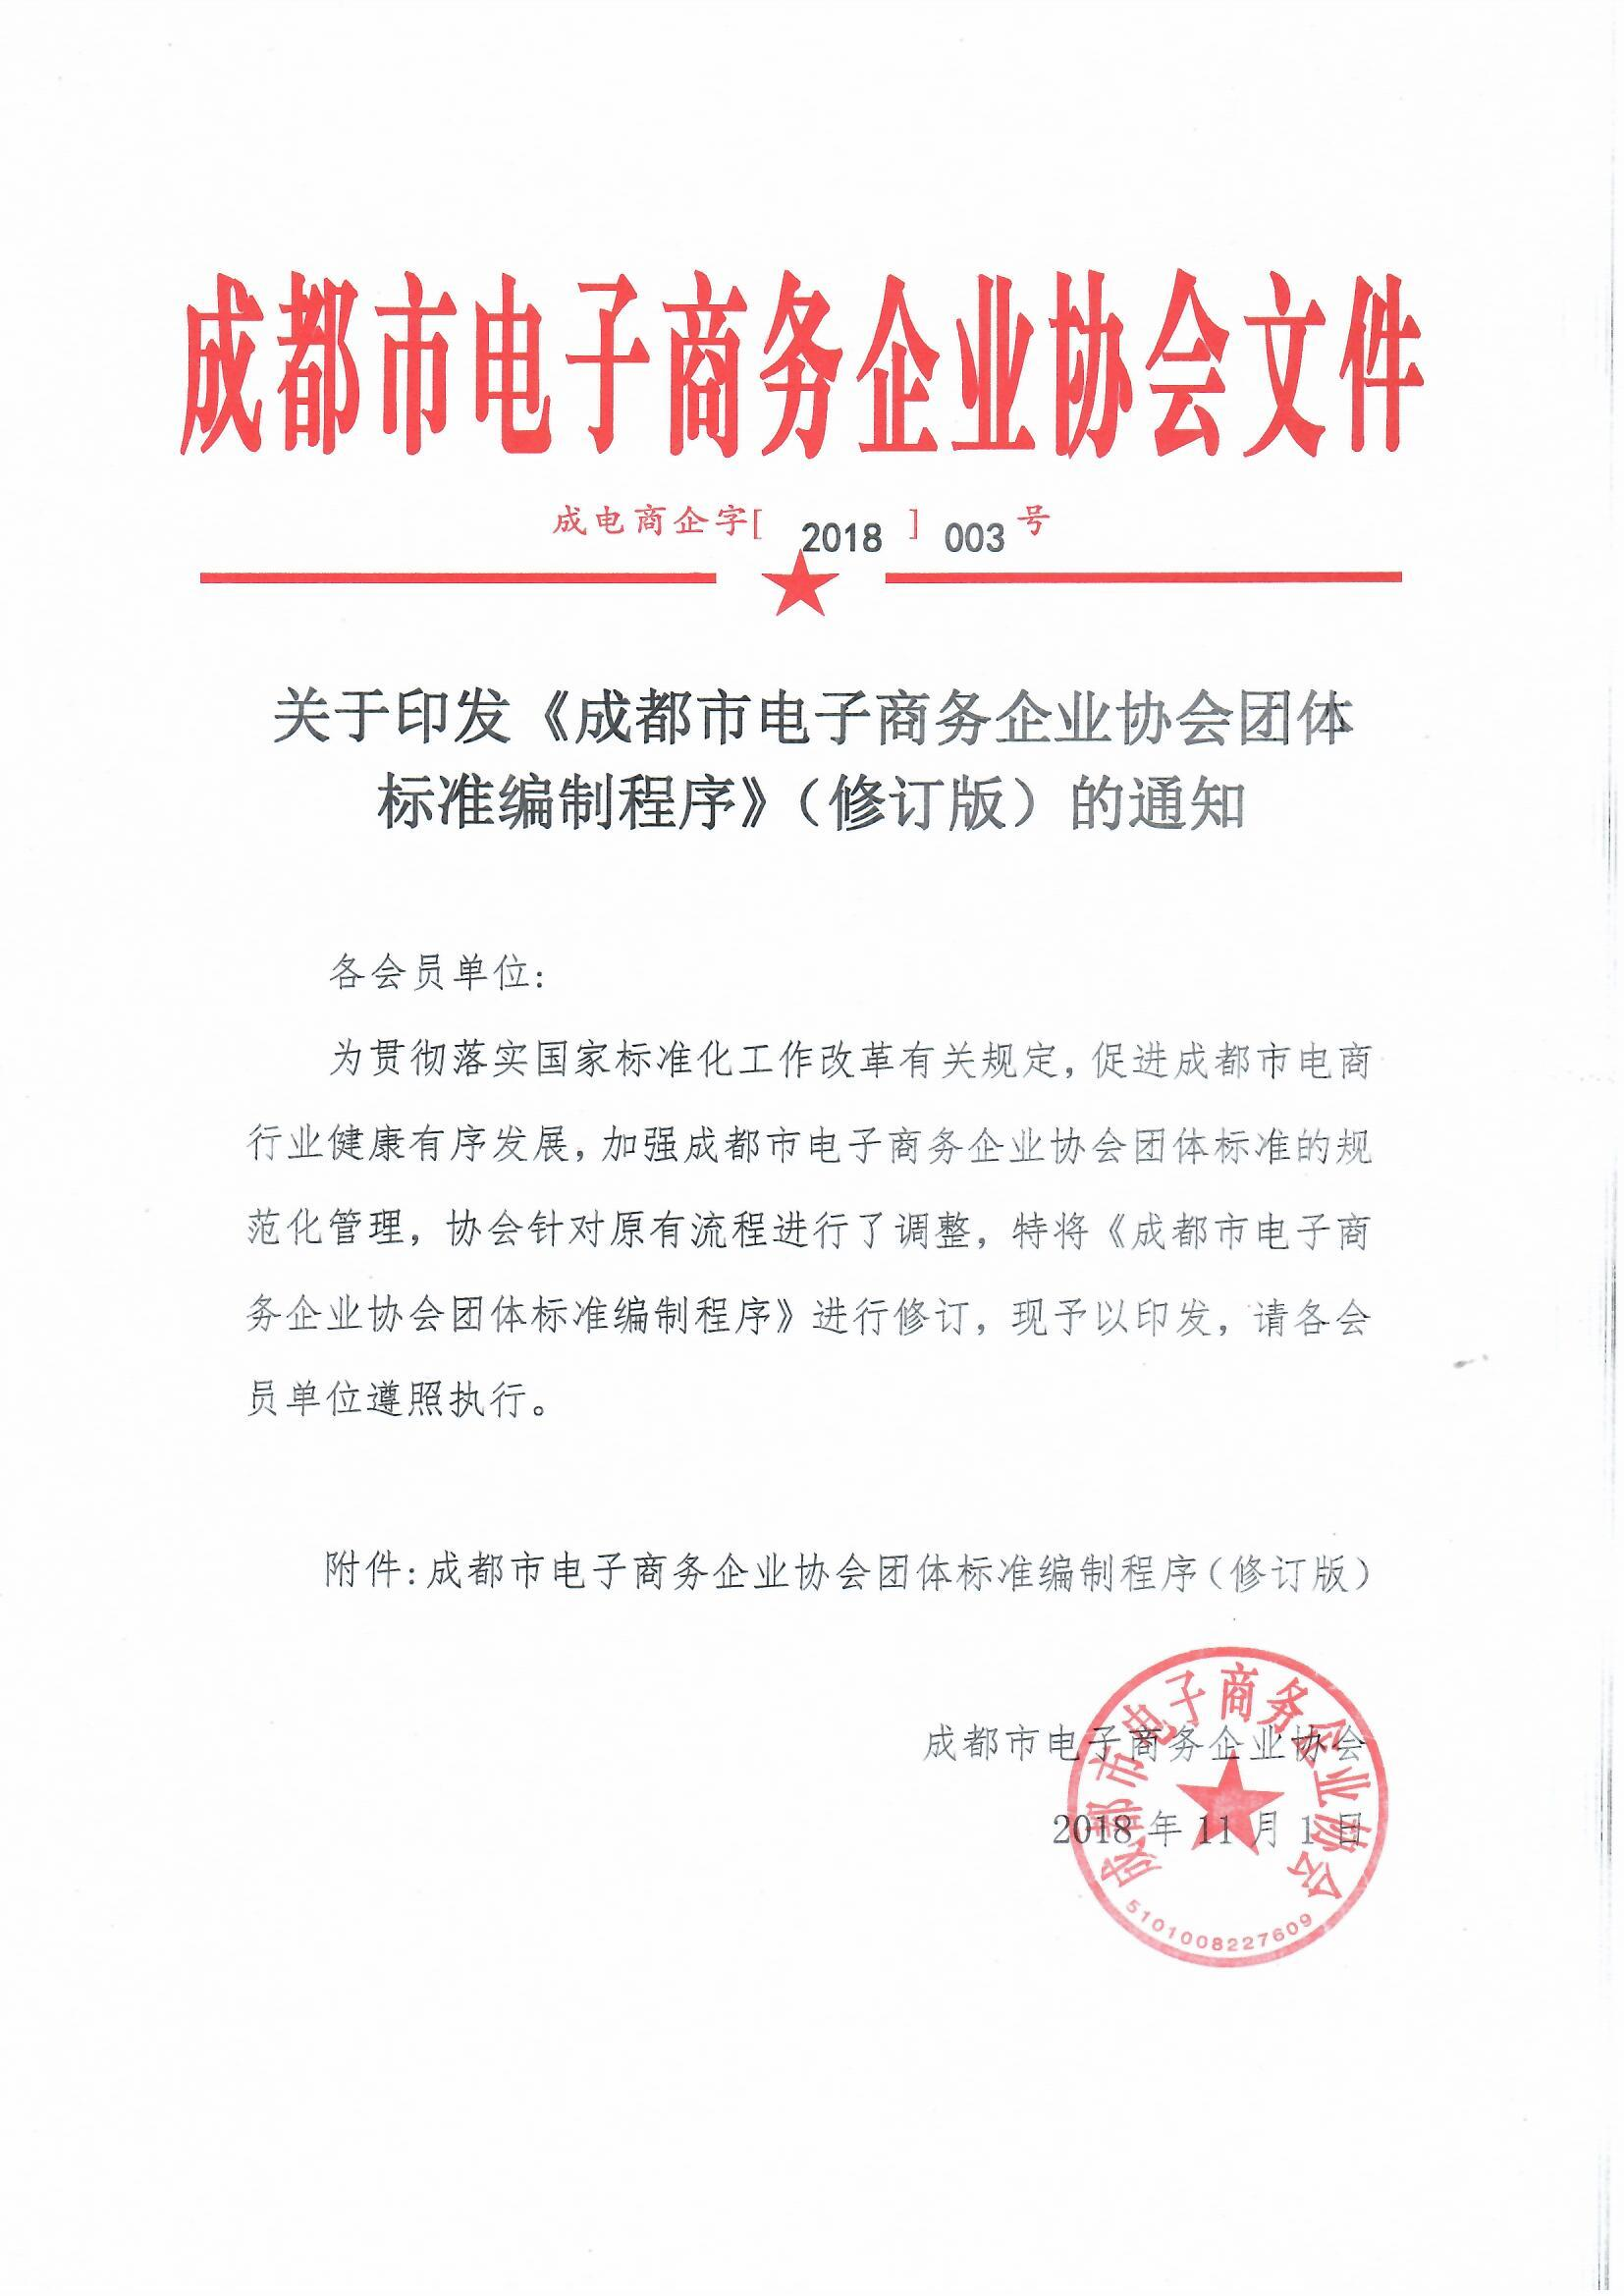**关于印发《成都市电子商务企业协会团体标准编制程序》（修订版）的通知**

各会员单位:

为贯彻落实国家标准化工作改革有关规定，促进成都市电商行业健康有序发展，加强成都市电子商务企业协会团体标准的规范化管理，协会针对原有流程进行了调整，特将《成都市电子商务企业协会团体标准编制程序》进行修订，现予以印发，请各会员单位遵照执行。

附件:《成都市电子商务企业协会团体标准编制程序》（修订版）

成都市电子商务企业协会

2018年11月1日

# 成都市电子商务企业协会团体标准编制程序（修订版）

第一章 总 则

第一条 为规范本协会团体标准的制定审验,促进团体标准工作的有序开展，特制定本程序。团体标准制定程序要求符合开放、公平、透明、协商一致、促进贸易和交流的原则。

第二条 成都市电子商务企业协会（以下简称“成都电商企协”）团体标准由成都电商企协制定并发布，供成都电商企协各会员单位和社会自愿采用。

符合以下条件之一的，可以制定成都电商企协团标：

（一）没有国家标准、行业标准和地方标准的；

（二）有国家标准、行业标准和地方标准但不能满足经济社会发展需要的。

第三条 成都电商企协团体标准编号由团体标准代号(T/)、社会团体代号、团体标准顺序号和年代号构成。成都电商企协社会团体代号为CDDSQY。

成都电商企协团体标准编号结构如下所示：

T/ CDDSQY XXXX—XXXX

年代号

团体标准顺序号

社会团体代号

团体标准代号

第二章 工作流程

第四条 成都电商企协团体标准制修订工作包括立项、起草、征求意见、审查、审批、发布和复审等程序。如申请未通过或者未进行流程前一项程序,则不得进行下一程序。

**第一节 立项**

第五条 成都电商企协团体标准的制修订项目由标准需求者、研制者等(任何组织和个人)提出立项申请，并填写团体标准制修订项目立项申请书。

第六条 立项申请须附相应论证资料，其内容包括:

（一）标准制定的必要性、目的、意义及该项标准有关的国内状况；

（二）标准的适用范围及主要技术要求；

（三）与现行法律、法规和国家标准、行业标准、地方标准的关系；

（四）项目的保障措施，包括技术力量、经费、起草单位、参与单位和主要人员等。

第七条 成都电商企协秘书处对该项目进行论证。

第八条 如项目未通过论证,则不予立项。项目通过论证后,由成都电商企协秘书处上报成都市电子商务企业协会常务理事会（以下简称“常理会”）审议批准。批准后,发文正式立项。

**第二节 起草**

第九条 成都电商企协团体标准一经正式立项，应当确定主要起草人员,组成起草工作组进行起草准备工作,包括资料收集，国内外状况分析,必要的实验验证等。

第十条 团体标准的编写可参照国家标准的相关编写规则，制定与国际接轨的团体标准，标准版式应与国际惯例接轨。

**第三节 征求意见**

第十一条 起草工作组完成成都电商企协团体标准草案后，应当对本标准所涉及的内容向行业主管部门、专家学者、使用本标准的生产者、消费者、管理者等各有关方面广泛征求意见。征求意见的形式为信函征求意见、网上公开征求意见或会议征求意见。征求意见材料应当包括团体标准草案和标准说明及有关附件。

第十二条 被征求意见的单位或个人应当在截止日期前回复意见，逾期不回复，按无异议处理。对比较重大的意见，应当说明理由或论证意见。征求意见的期限一般为30个工作日。

第十三条 起草工作组应当对征集的意见进行归纳整理,分析研究和处理后，对标准征求意见稿进行修改，并确定能否提交审查，必要时可以重新征求意见。

第十四条 起草工作组提出团体标准送审稿、编制说明、征求意见汇总处理表及有关附件，提交成都电商企协会议审查或进行函审。

**第四节 审查**

第十五条 成都电商企协团体标准的审查由成都电商企协秘书处组织进行, 可以采用会议审查或者函审的形式。

第十六条 起草组应当在审查前将团体标准送审稿、编制说明、征求意见汇总处理表及有关附件等提交参加团体标准审查的专家。

第十七条 会议审查表决时填写“成都市电子商务企业协会团体标准草案投票单”，必须有不少于出席会议代表人数的二分之一同意方为通过。

第十八条 会议审查,应当写出“会议纪要”，并附参加审查会议的单位和人员名单。

第十九条 函审时，应当写出“函审结论”并附“成都市电子商务企业协会团体标准草案投票单“。函审时,有效回函中不少于二分之一同意方为通过。

第二十条 会议审查或者函审没有通过的,起草工作组应当对送审稿进行相应的修改，修改后重新组织审查。

第二十一条 重新审查仍未通过的,该项目撤消。

第三章 审批、发布和存档

第二十二条 起草工作组应根据审查结论形成成都电商企协团体标准报批稿，并将报批纸质材料一式一份和电子版本上报成都电商企协秘书处审查。

第二十三条 成都电商企协秘书处对成都电商企协团体标准报批材料进行符合性审查。不符合标准编写及标准审查有关规定的，退回起草工作组进行修改。

第二十四条 经审查合格的，由成都电商企协秘书处发放标准编号，并以公告的形式发布在成都市电商企协网站上。

第二十五条 制修订团体标准过程中形成的有关资料,由成都电商企协秘书处存档。

第四章 复 审

第二十六条 成都电商企协团标实施后，应当根据相关领域的发展需要，适时进行复审。

有下列情形之一的，成都电商企协团标应当进行复审：

（一）国家有关法律、法规、规章以及产业发展方针、政策做出调整或者重新规定的；

（二）新发布了相关国家标准、行业标准、地方标准、成都市标准技术文件的；

（三）规范性引用文件中相应的国家标准、行业标准、地方标准作了修订的；

（四）团体成员生产工艺或原材料配方发生重大改变的；

（五）其他情况应当进行复审的。

第二十七条 复审工作参照成都电商企协团标审查和审批环节程序和要求。经复审的成都电商企协团标按以下情况分别处理：

（一）不需要修改的团体标准确认为继续有效；确认继续有效的团体标准不改变顺序号和年号。当团体标准重新出版时，在团体标准封面上，标准编号下写明"xx年确认有效”字样；

（二）需要修改的团体标准作为修订项目立项,立项程序按原立项程序执行。修订的团体标准顺序号不变，原年号改为修订的年号；

（三）己无存在必要的团体标准,予以废止。废止的标准号不再用于其它标准的编号。

复审结果由成都电商企协秘书处以公告的形式发布在成都市电商企协网站上。

第五章 附 则

第二十八条 本办法由成都电商企协负责解释。

第二十九条 本办法自发布之日起实施。